Муниципальное бюджетное общеобразовательное учреждение
«Боголюбовская средняя общеобразовательная школа»
Любинского муниципального района Омской области
Адрес: 646171 Омская область, Любинский р-н,
село Боголюбовка, ул. Школьная 29
bogollubino@yandex.ru тел: (8 381 75) 2-74-10

Информационная карта участника
конкурса «Лучшая школьная столовая»

№ п/п | Направления | Информация общеобразовательного учреждения
1 | Сведения об организации питания
 | Полное наименование общеобразовательного учреждения в соответствии с уставом. | Муниципальное бюджетное общеобразовательное учреждение «Боголюбювская средняя общеобразовательная школа» Любинского муниципального района Омской области
 | Тип школьной столовой (школьная базовая столовая - работающая на сырье, на полуфабрикатах) | школьная базовая столовая работающая на полуфабрикатах и на сырье.
 | Количество обучающихся 5-11 классов:  - всего-49 чел.;  -получают горячее питание 1 раз 49 человек,100 %); | 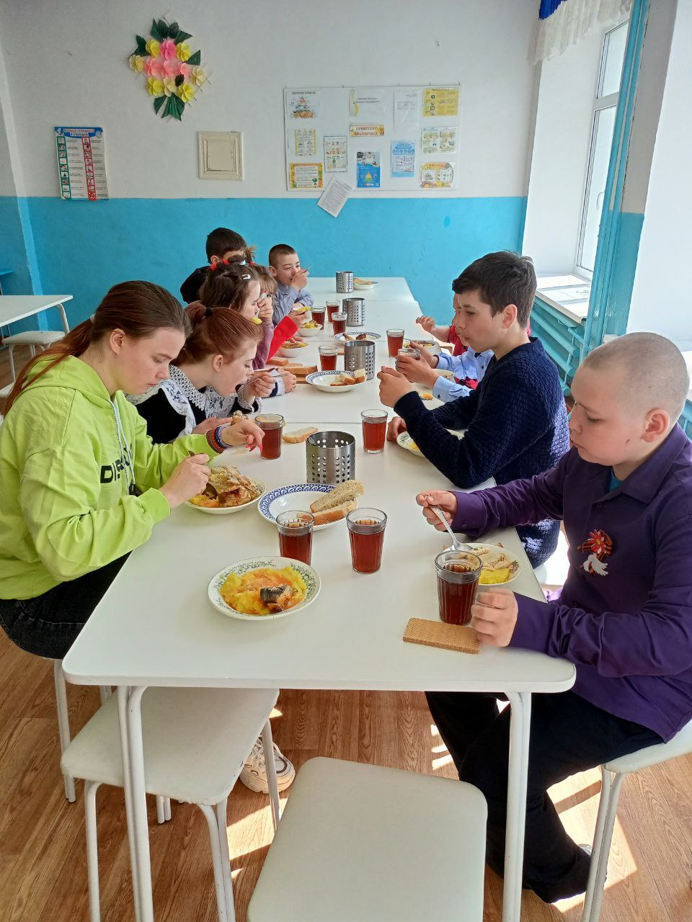  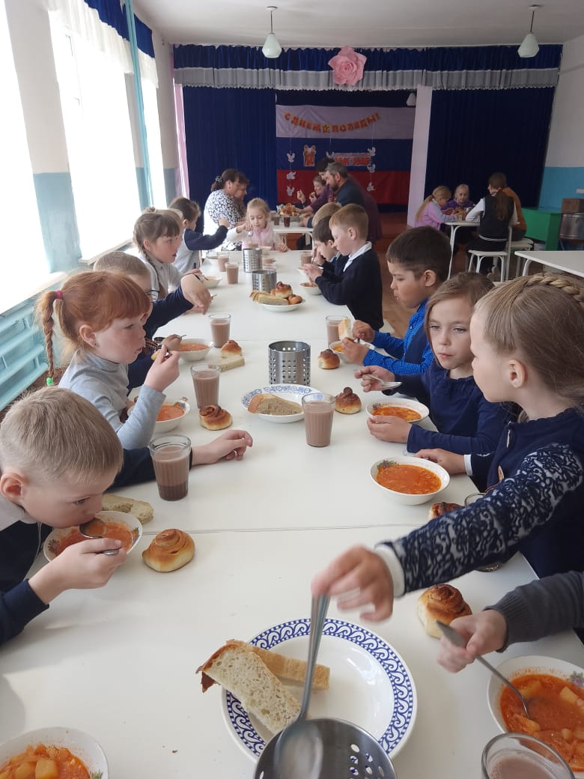
 | Разнообразие меню (краткий анализ 10-ти дневного меню) | При составлении меню использовали сборник рецептур, блюд и кулинарных изделий для предприятий и образовательных учреждений Лапшиной 2004 г. Примерное десятидневное меню утверждено директором МБОУ «Боголюбовская СОШ». Рацион питания для воспитанников сбалансирован с учетом «Норм физиологических потребностей в энергия и пищевых веществах для различных групп населения Российской Федерации» (МР 2.3.1.2432-08 от 18.12.2008 г.) и предусматривает удовлетворение не менее 25% от суточной потребности детей соответствующего возраста в пищевых веществах и энергии за счет питания. Рацион питания оптимизирован по содержанию макро- и микронутриентов.  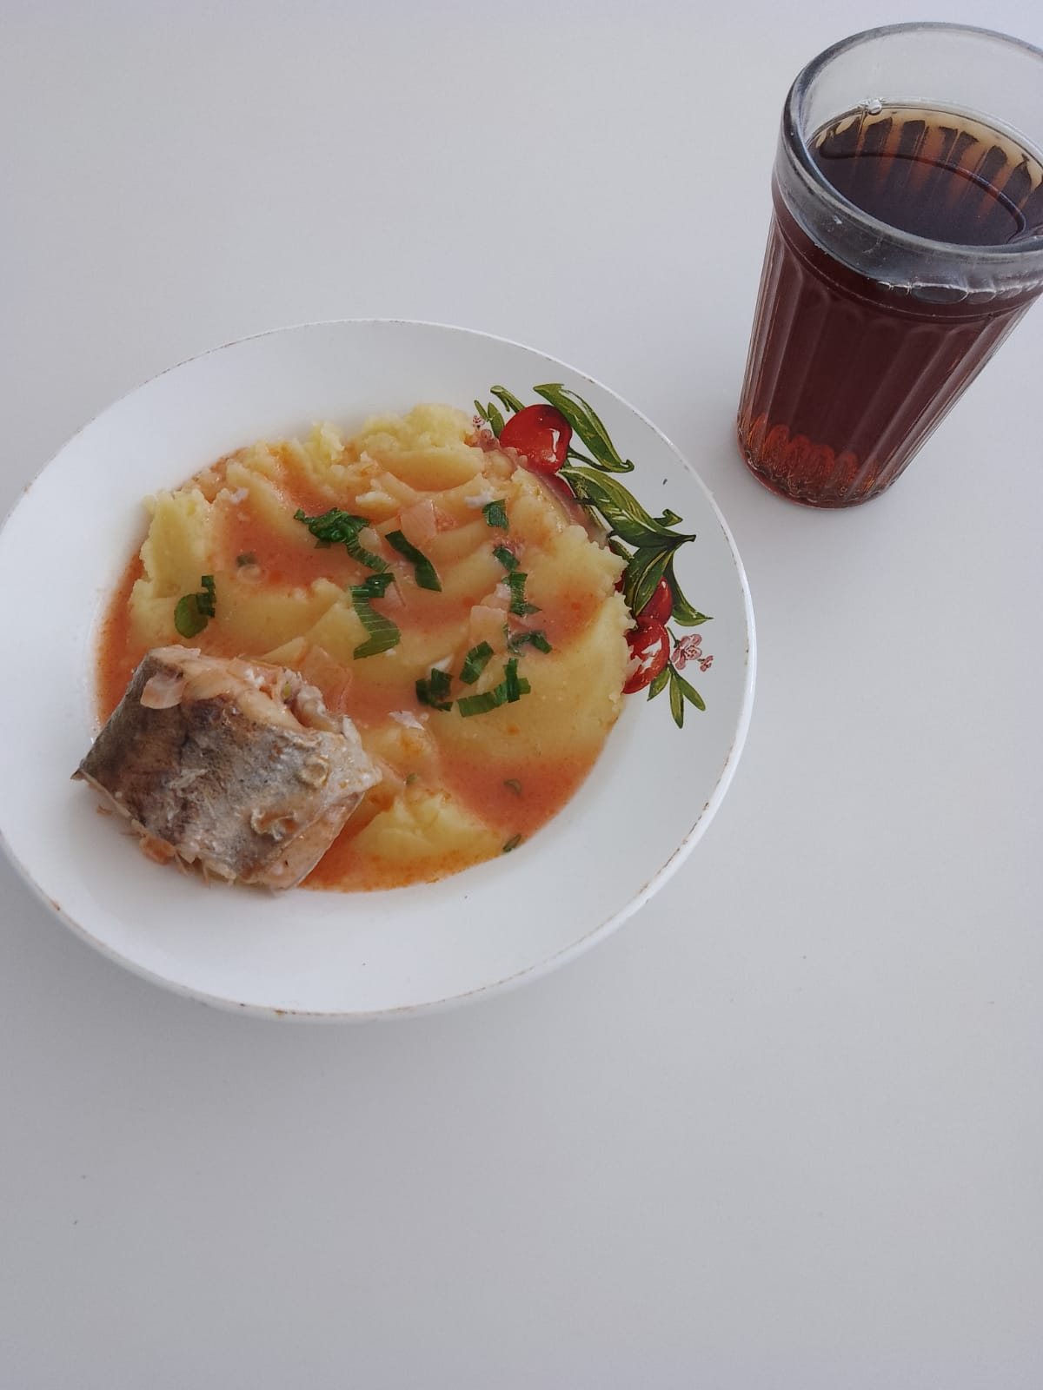  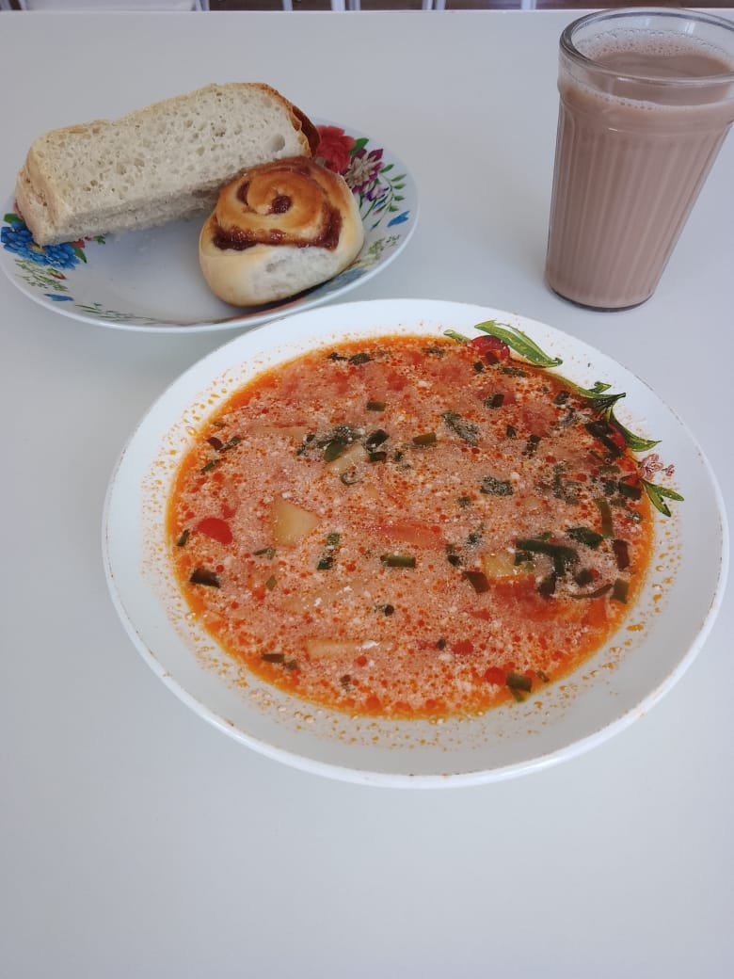
2 | Техническое состояние производственных, служебно-бытовых, обеденных помещений в соответствии с СанПиНами
 | % оснащения пищеблока технологическим оборудованием и иным оборудованием. | Цеха  -Овощной  Оборудование: 3 раковины, стол «Сырые овощи», бактерицидная лампа.  -Мясорыбный  Оборудование: электромясорубкаУМК-10(М75)00.000Р7 паспорт УМК-10 (М 75) 00.000ПС., 2 морозильные камеры, столы: «Курица», «Рыба», 3 раковины, бактерицидная лампа.  -Горячий  Оборудование: холодильник «Бирюса» (пробы), холодильник «Бирюса» (гастрономия), электросковорода, плита электрическая - 2 штуки ПЭМ-4-10.00.00.000ПС, весы электронные, столы «Хлеб», «Готовая продукция», «Сырая продукция», 1 раковина, бактерицидная лампа.  -Моечная для мытья столовой и кухонной посуды  Оборудование: Водонагреватель «Термекс», 5 раковин, 2 ванны, стеллажи для посуды - 4 штуки, бактерицидная лампа.  Количество комплектов столовой посуды:  Тарелки – 270 шт , ложек - 150 шт., стаканов - 150 шт.  Обеспеченность спец. одеждой - 3 комплекта на каждого работника.  4. Склад  Оборудование: морозильная камера «Бирюса», 1 подтоварник, стеллаж для хранения продуктов, весы. 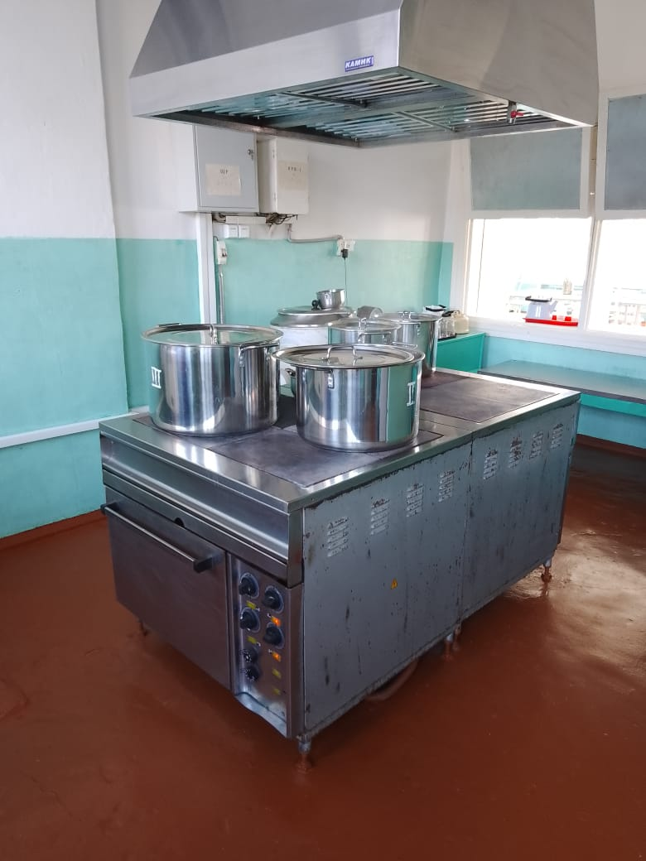  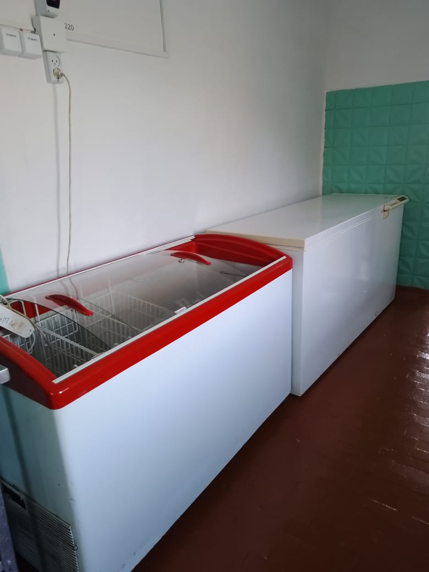  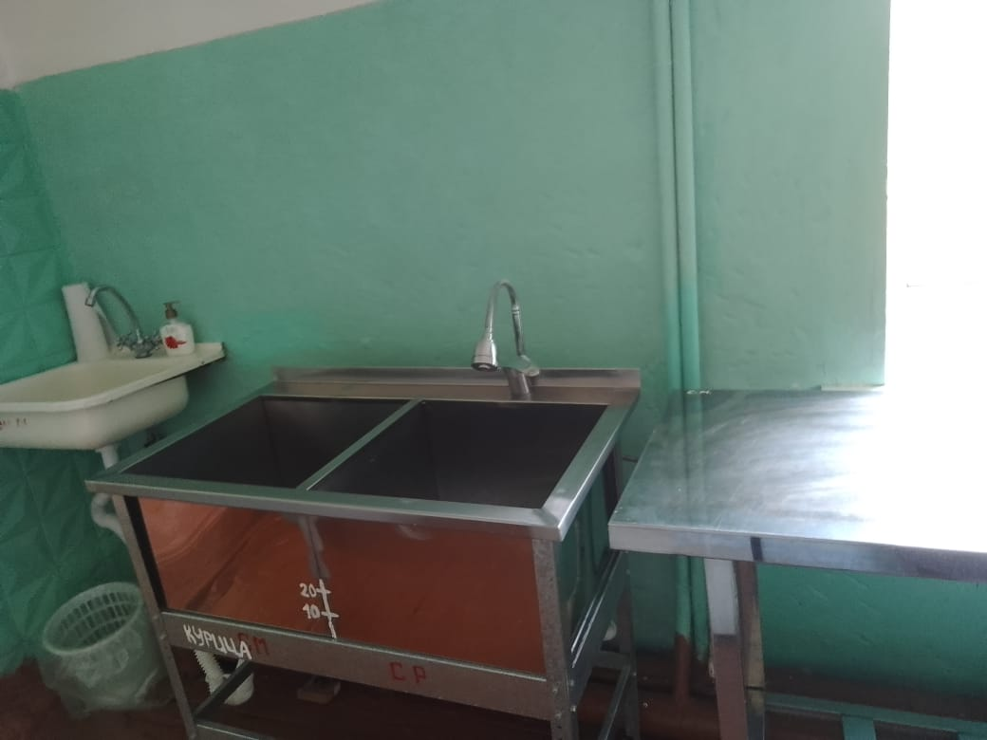  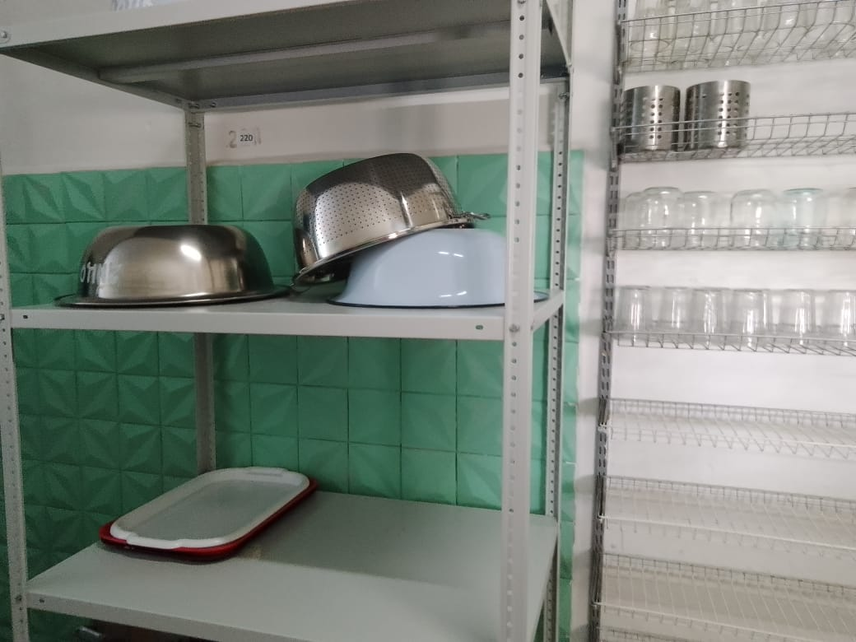
 | Количество посадочных мест-48  мебель в обеденном зале новая, соответствует требованиям. | 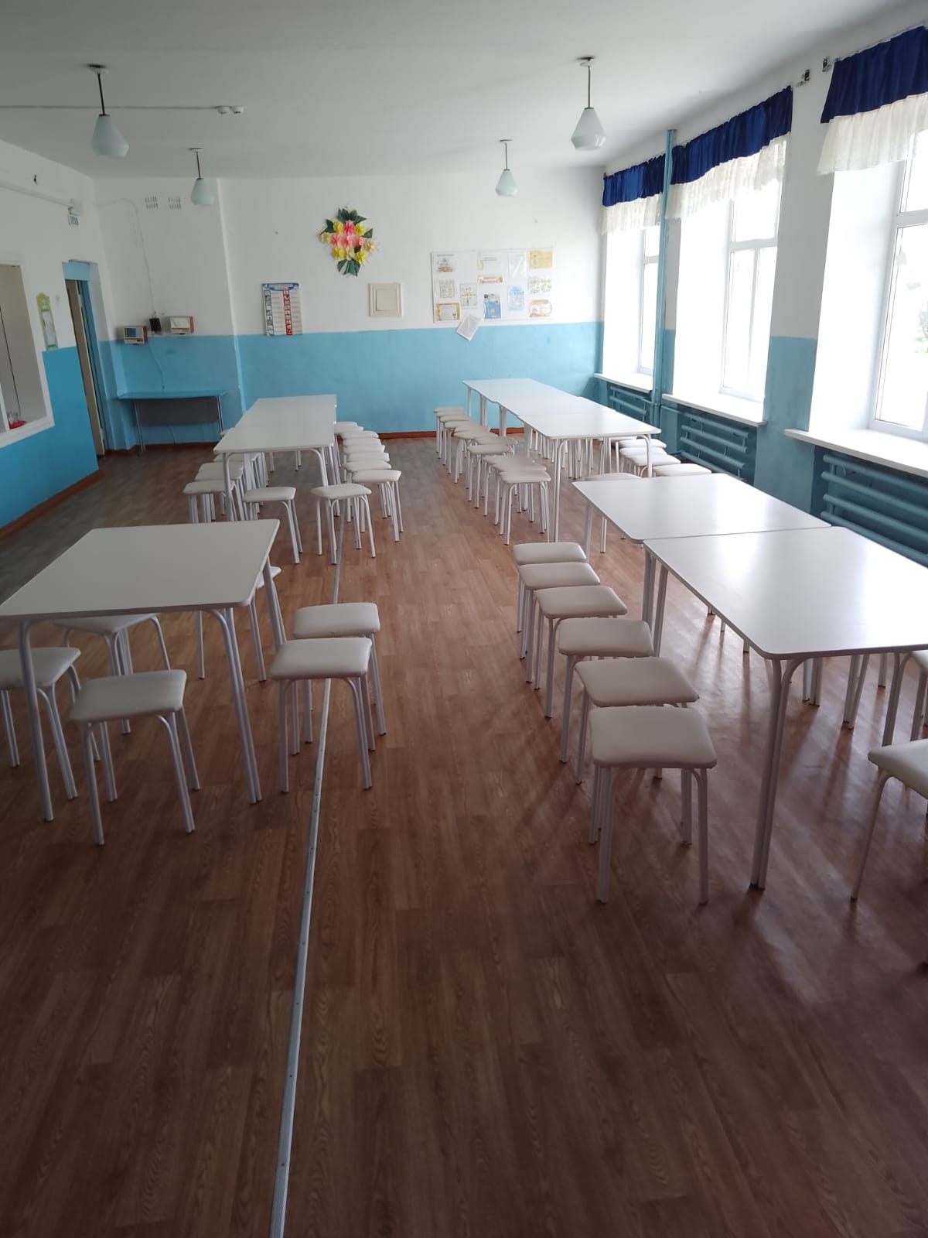
 | Соответствие требованиям по соблюдению личной гигиены обучающихся(раковины, дозаторы для мыла, сушки для рук и др.). | 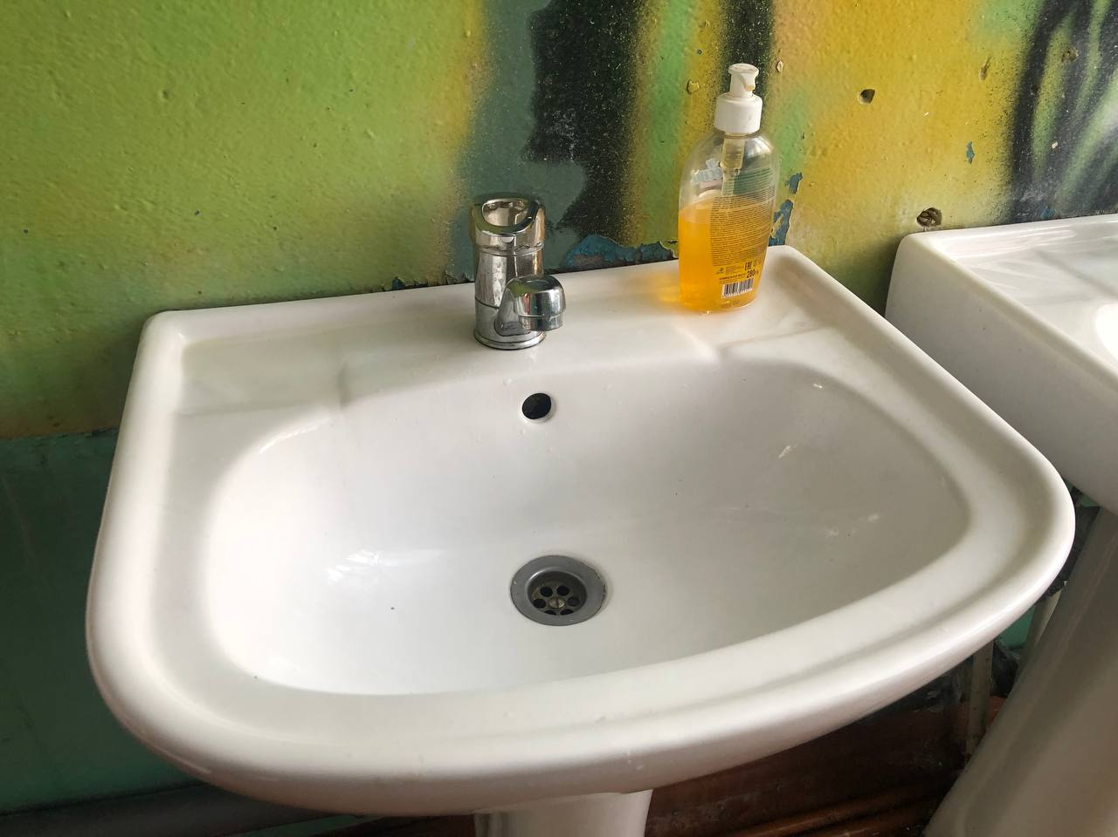  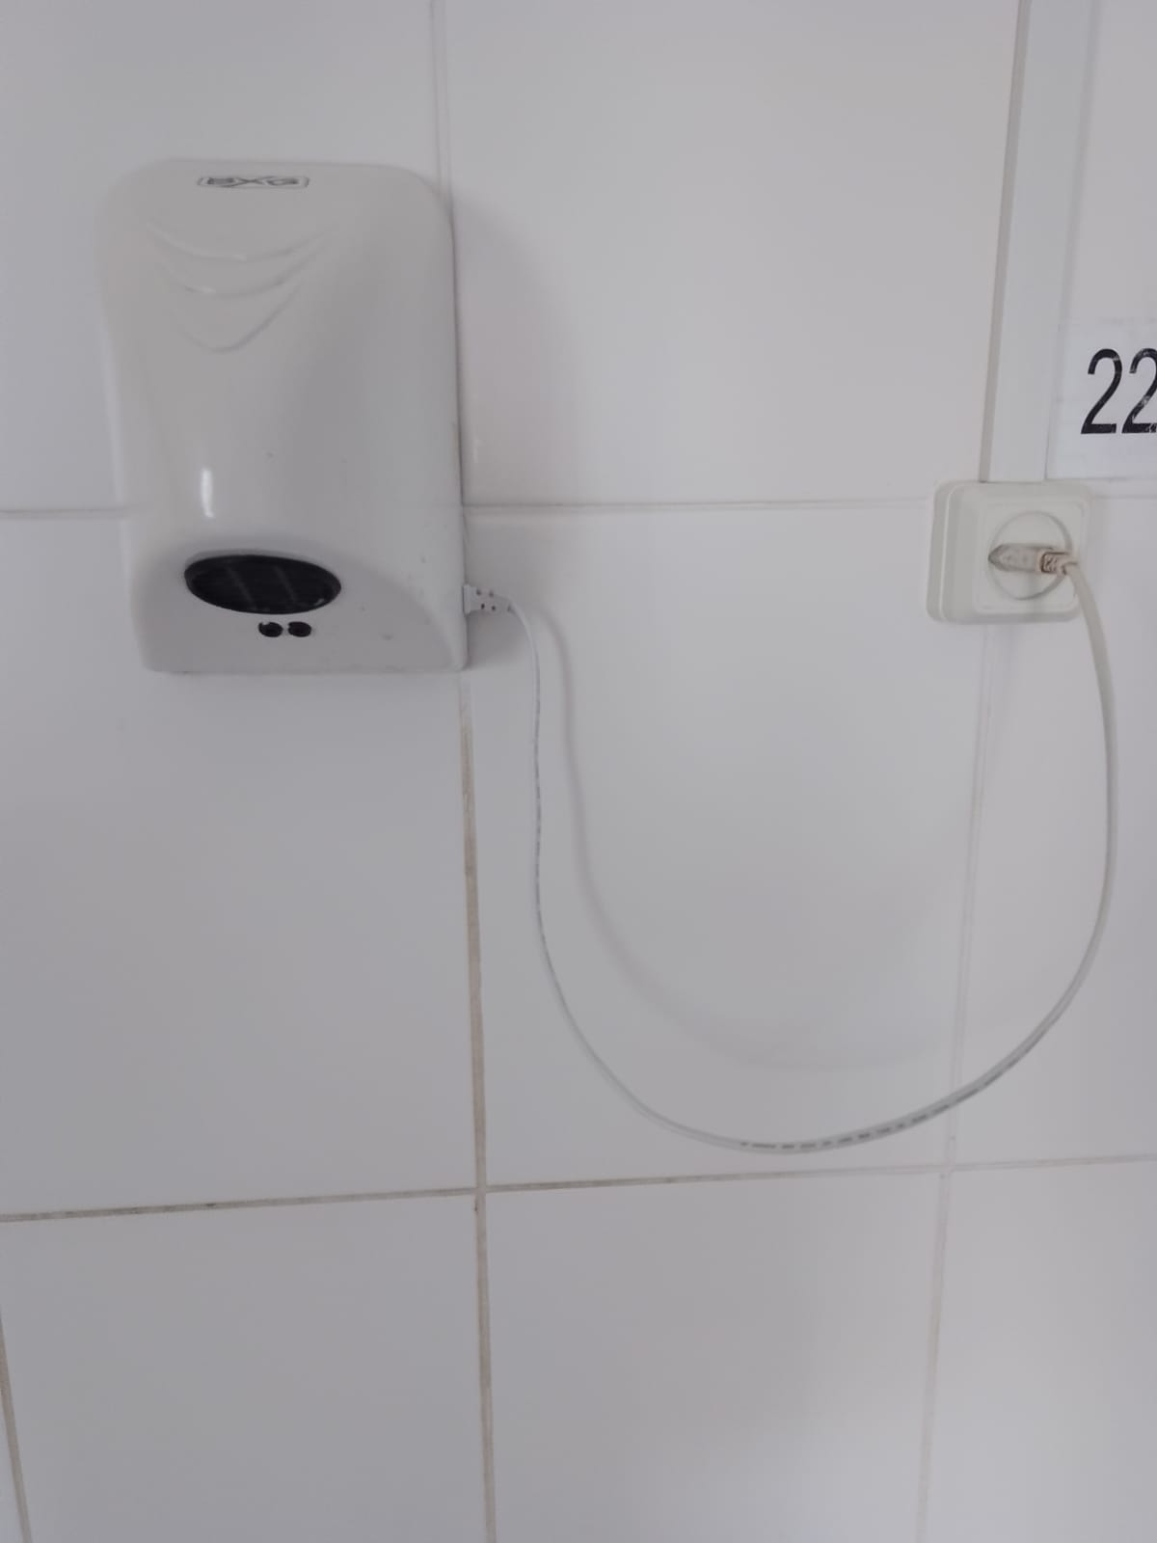
 | Стенды: информационный стенд по здоровому питанию | Тематический стенд по здоровому питанию.  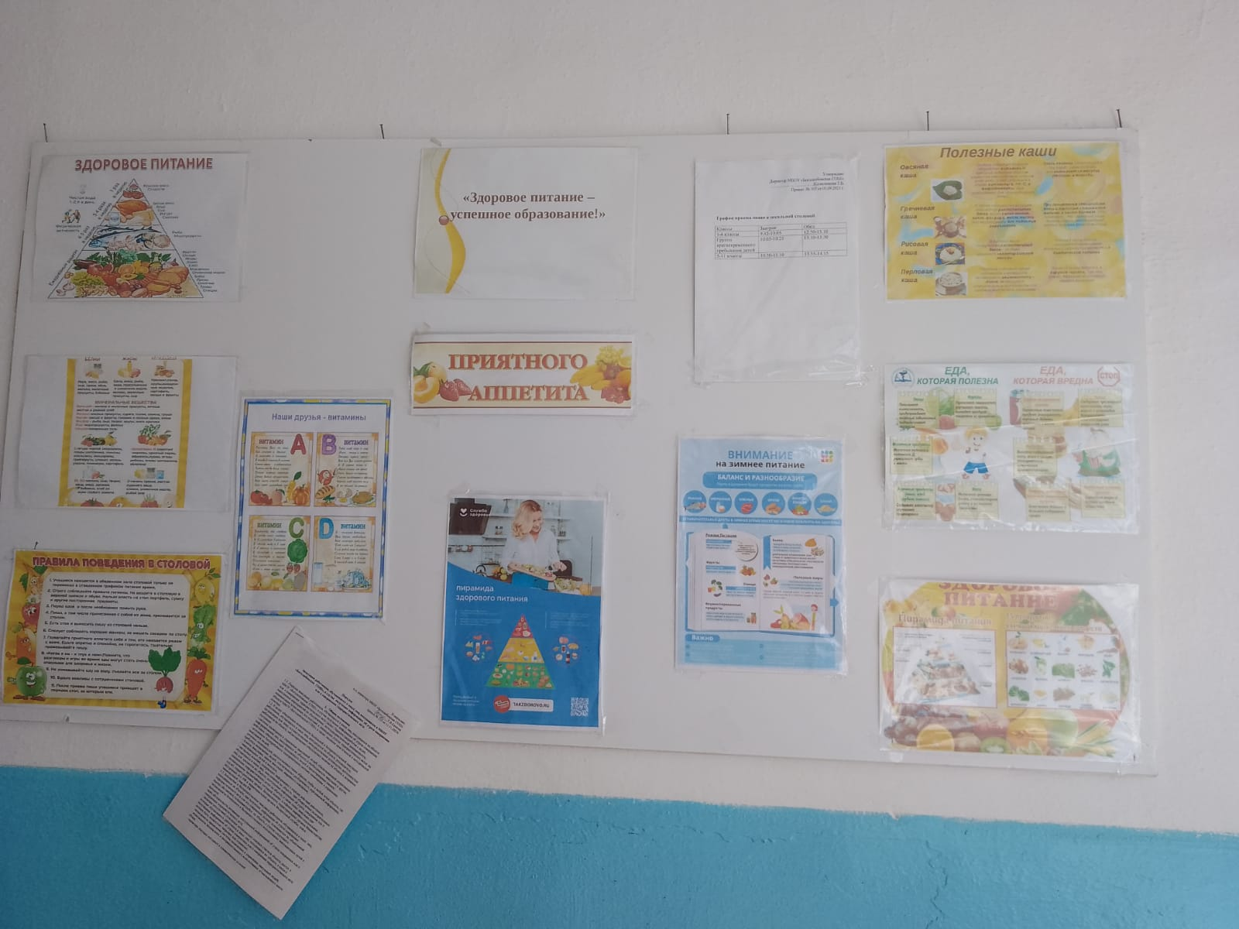
3 | Укомплектованность школьной столовой профессиональными кадрами.
 | Численность работников пищеблока. | 2
 | Уровень профессионализма работников школьной столовой. | Охрименко Нина Владимировна- повар  Сарлаева Наталья Викторовна – кухонный работник.  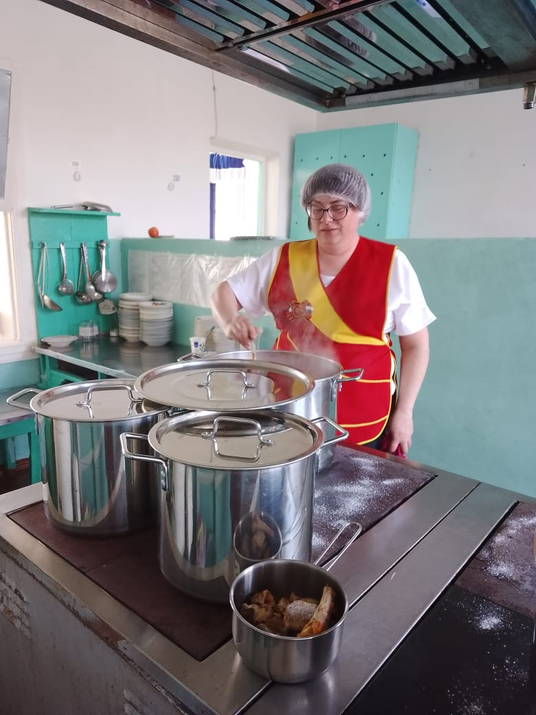  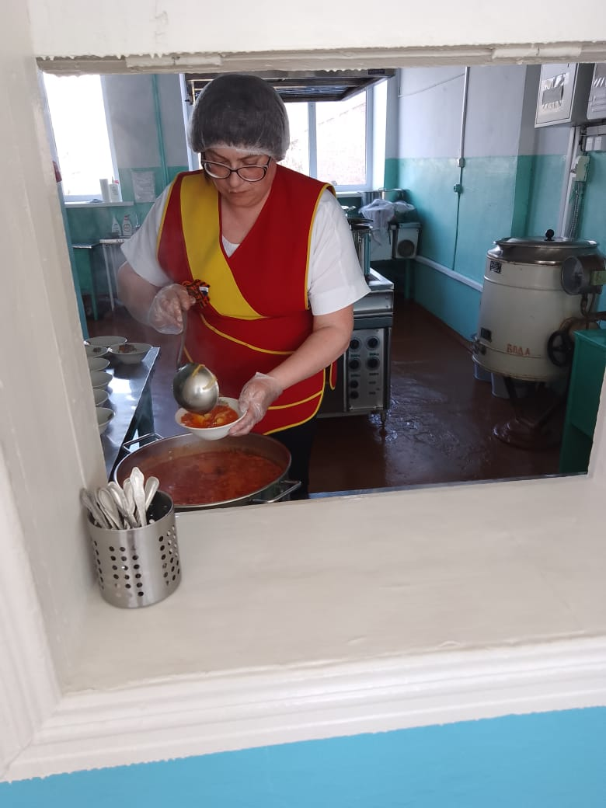  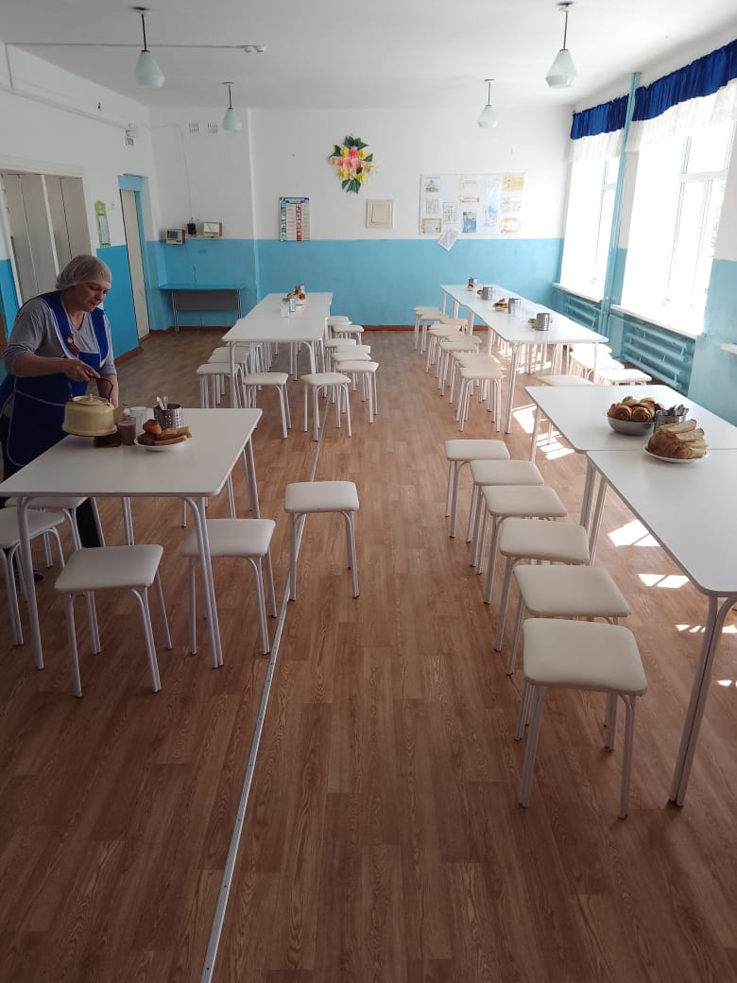
4 | Пропаганда здорового питания
 | Видео-ролик «Правильно питаемся – растем и развиваемся!» (до 2-ух минут) – на выбор | Меженная Елизавета Павловна, Пегасина Софья Константиновна, Ледовский Егор Александрович. Программа «Ревизорро»  https://sh-bogolyubovskaya--lyubinskij-r52.gosweb.gosuslugi.ru/svedeniya-ob-obrazovatelnoy-organizatsii/organizatsiya-pitaniya/novosti_414.html
 | Организация работы с родителями по пропаганде здорового питания детей и подростков. | -Родительское собрание  -Анкетирование  - Индивидуальные консультации, рекомендации для родителей  -Буклеты о правильном и здоровом питании  -Размещение информации на сайте школы  Дни открытых дверей  -Информационные стенды
 | Наличие положительных отзывов обучающихся, родителей (законных представителей), учителей о работе, форме и культуре обслуживания в школьной столовой. | Организация питания в образовательной организации (gosuslugi.ru)

